**DANH MỤC ĐỒ DÙNG TỰ LÀM DỰ THI**

**ĐẠT CÁC CẤP VÀ DÙNG ĐỂ DẠY TẠI LỚP CỦA TRƯỜNG TIỂU HỌC SỐ 2 MỸ THỌ**

**I.Mục đích của việc tự làm đồ dùng dạy học**

Như chúng ta đã biết, một trong những mục tiêu của chương trình là: giúp học sinh phát triển toàn diện về đạo đức, trí tuệ, thể chất, thẩm mỹ và các kỹ năng cơ bản, phát triển năng lực cá nhân, tính năng động và sáng tạo của mỗi cá nhân. ở bậc Tiểu học, học sinh ngày càng tự tin, chủ động tìm tòi, khám phá, đặc biệt các em hiểu, vận dụng linh hoạt và khắc sâu kiến thức bằng cách thực hành với các đồ dùng trực quan. Nhận thấy ý nghĩa, tầm quan trọng của đồ dùng dạy học, nhằm góp phần tạo môi trường học tập thân thiện, tích cực cho học sinh, đáp ứng yêu cầu đổi mới phương pháp tổ chức dạy học

Ở bậc tiểu học, việc sử dụng các thiết bị dạy học trên lớp là làm cho học sinh có hứng thú học tập, kích thích sự tò mò sáng tạo, khám phá và phát huy tính tích cực của học sinh để từ đó dưới sự chỉ dẫn của giáo viên mà học sinh tự tìm ra kiến thức của bài học.

Việc tự làm đồ dùng để dạy học không chỉ để nâng cao tay nghề cho người giáo viên mà còn là động lực thúc đẩy nâng cao chất lượng giáo dục.

Lược đồ bằng giấy trong đồ dùng dạy học rất nhiều tuy nhiên lược đồ bằng giấy rất đơn điệu, các em rất nhàm chán và không có hứng thú học tập.

**II.Ý nghĩa của việc tự làm đồ dùng dạy học**

Một trong những vấn đề liên quan đến việc hỗ trợ cho đổi mới phương pháp dạy học là việc sử dụng có hiệu quả các phương tiện, thiết bị dạy học.Thiết bị dạy học là công cụ hỗ trợ hiệu quả nhất trong tiết dạy, làm cho tiết học trở nên sinh động, dễ hiểu. Lý thuyết được kết hợp với thực hành giúp cho học sinh nhớ kiến thức lâu và sâu hơn,giúp việc học trở nên nhẹ nhàng, hiệu quả.

Xuất phát từ yêu cầu đó, Trường tiểu học số 2 Mỹ Thọ đã làm đồ dùng dạy học tự làm dự thi đạt giải các cấp gồm các đồ dùng sau:

- Lược đồ các châu lục và đại dương

- Lược đồ trống Việt Nam

- Sơ đồ cơ thể người

- Mô hình Trường học an toàn – thân thiện – xanh sạch đẹp

- Lược đồ Việt Nam dạy Lịch sử - Địa lí

**- Bảng nhân 6, 7, 8, 9.**

**- Bảng kiểm tra trắc nghiệm các số chia hết cho 2,3,5,9 và số nguyên tố.**

**- Vòng quay sáng tạo, cây đa năng**

**- CÁC ĐDDH TỰ LÀM CỦA CÁC GV LÀM BỔ SUNG THÊM Ở LỚP…**

**1. LƯỢC ĐỒ CÁC CHÂU LỤC VÀ CHÂU ĐẠI DƯƠNG**

Đồ dùng này dùng để dạy các bài sau:

- Bề mặt trái đất ( lớp 3), môn Tự nhiên và Xã hội.

- Biển, đảo và quần đảo ( lớp 4), môn Địa lí.

- Châu Á (Lớp 5), môn Địa lí.

- Châu Âu (Lớp 5), môn Địa lí.

- Châu Phi (Lớp 5), môn Địa lí.

- Châu Mỹ (Lớp 5), môn Địa lí.

- Châu Đại Dương và Châu Nam Cực (Lớp 5), môn Địa lí.

- Các đại dương trên thế giới (Lớp 5), môn Địa lí.

Ngoài ra, dùng mô hình này để giơi thiệu cho HS nhận biết về vị trí địa lí của việt Nam trên bản đồ thế giới ở bài 2; làm quen với bản đồ của môn Địa lí lớp 4.

**2. LƯỢC ĐỒ TRỐNG VIỆT NAM**

Đồ dùng này dùng để dạy các bài sau:

- Việt nam – Đất nước chúng ta ( Địa lí lớp 5)

- Hoạt động sản xuất của người dân ở Tây Nguyên ( địa lí lớp 4 trang 87)

- Đồng bằng Nam Bộ ( Địa lí lớp 4/ 116)

- Dải ĐBDHMT ( Địa lí lớp 4/ 135)

- Biển đảo quần đảo ( Địa lí lớp 4/ 149)

- Lịch sử lớp 4 bài 21/ 53 Trịnh – Nguyễn phân tranh.

Đối với các môn học khác, lược đồ còn sử dụng khi dạy các bài tập đọc ví dụ bài: đất Cà Mau giúp các em biết vị trí Cà Mau, Giúp HS biết được biển đảo và quần đảo. qua đó giúp HS ý thức bảo vệ biển đảo quê hương.

**3. MÔ HÌNH TRƯỜNG HỌC AN TOÀN – XANH SẠCH ĐẸP**

Mô hình này dùng để dạy các bài sau:

- Trường em (lớp 1), môn Tập đọc.

- An toàn trên đường đi học (lớp 1), môn Tự nhiên và Xã hội.

- Trường học, - Thực hành: Giữ trường học sạch đẹp (Lớp 2), môn Tự nhiên và Xã hội.

- An toàn khi đi xe đạp (lớp 3) môn Tự nhiên và Xã hội.

- Đi bộ đúng quy định (lớp 1), môn Đạo đức.

- Giữ gìn trường lớp sạch đẹp (lớp 2), môn Đạo đức.

- Vẽ tranh theo đề tài trường em ( lớp 2,3,4 và 5), bài lồng ghép ATGT trước trường học, môn Mỹ thuật.

- Em yêu trường em (lớp 3), Em vẫn nhớ trường xưa (lớp 5) môn Âm nhạc.

- Bài em tập thuyết minh bằng phần mềm trình chiếu “ thuyết trình bài bảo vệ môi trường trường em (lớp 3), môn tin học.

Ngoài ra, dùng mô hình này dạy lồng ghép giáo dục các em biết bảo vệ môi trường, xanh sách đẹp.

Bên cạnh các đồ dùng dự thi các cấp còn có những đồ dùng dạy học do các cá nhân và tập thể khối, nhóm tự làm để phục vụ trong việc dạy và học.

**4. Tên thiết bị dạy học tự làm:** Lược đồ Việt Nam dạy Lịch sử - Địa lí

**Tên tác giả (nhóm tác giả):** Tổ 5- Trường TH số 2 Mỹ Thọ

**1/ Thông tin chung:** 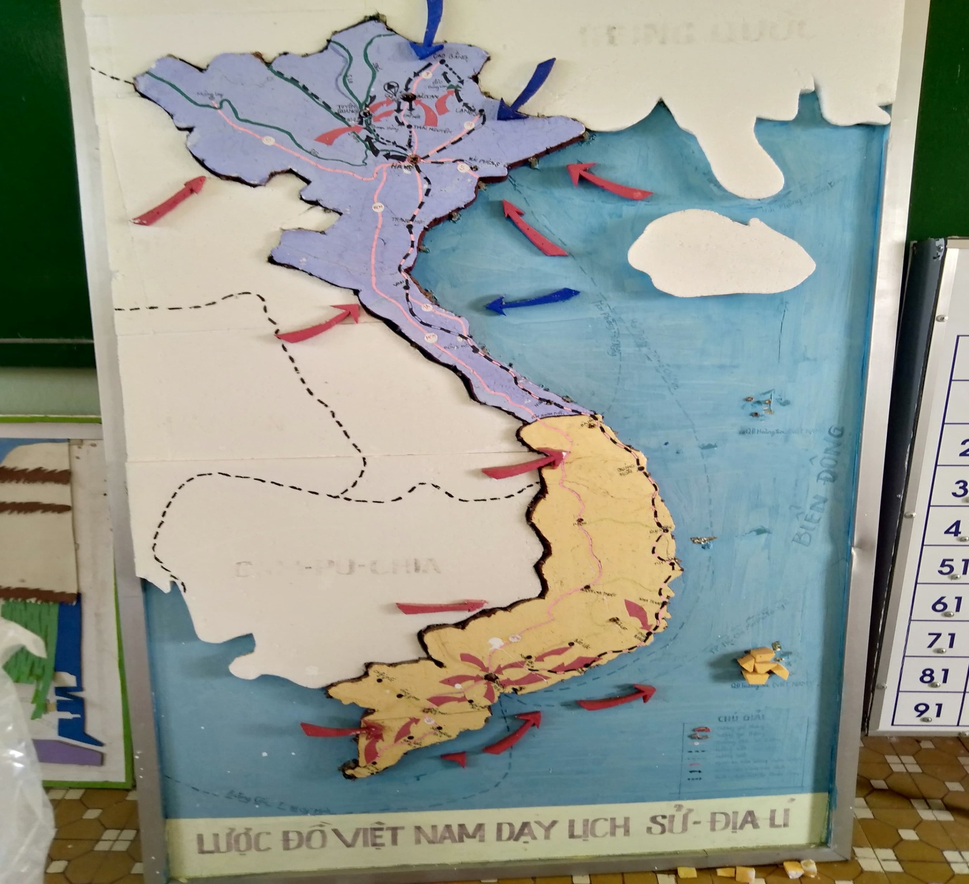

Lịch sử - Địa lí trong trường Tiểu học là một trong những môn học đa phần mang tính lí thuyết. Học sinh lĩnh hội kiến thức môn học qua quá trình nghiên cứu tài liệu và những lời truyền đạt của giáo viên. TBDH của hai phân môn này chủ yếu là bản đồ, lược đồ được thu nhỏ và minh họa trong sách giáo khoa hoặc trên tờ giấy lớn. Nó chưa gây được sức thu hút, hứng thú học tập của học sinh.

Để tiết dạy thêm sinh động, học sinh hứng thú học tập, hiểu bài nhanh, khắc sâu kiến thức, tổ khối 5 trường Tiểu học số 2 Mỹ Thọ đã nghiên cứu một lược đồ có sử dụng dòng điện, nhằm phục vụ một số bài học của môn Lịch sử và Địa lí.

**2/ Công dụng của TBDH tự làm:** Lược đồ này được sử dụng để dạy một số bài trong phân môn Lịch sử và Địa lí lớp 5:

**\* Địa lí:**

1. Bài 1: Việt Nam - Đất nước chúng ta (SGK - Trang 66)

2. Bài 3: Khí hậu. (SGK - Trang 72)

3. Bài 14: Giao thông vận tải. HS (SGK - Trang 98)

4. Bài 15: Thương mại và du lịch. (SGK - Trang 96)

**\* Lịch sử:**

5. Bài 14: Thu - đông 1947, Việt Bắc mồ chôn giặc Pháp. (SGK - Trang 20)

6. Bài 26: Tiến vào Dinh Độc Lập. (SGK - Trang 55)

**4/ Hướng dẫn khai thác và sử dụng:**

**\*Phần Địa lí lớp 5.**

- Thứ nhất: Lược đồ được sử dụng để dạy bài "Khí hậu" (SGK - Trang 72)

+ Ở HĐ1, GV sẽ giới thiệu trên lược đồ với những mũi tên to, rõ, màu sắc đẹp, làm tác động mạnh sức chú ý của HS. Cụ thể: những mũi tên màu xanh là hướng gió tháng 1, những mũi tên màu đỏ là hướng gió tháng 7. Từ đó, các em sẽ nhận biết được vào tháng 1 gió thổi vào nước ta theo hướng đông bắc, tháng 7 gió nào theo hướng tây nam và đông nam

+ Ở HĐ2, khi nói đến sự khác biệt của khí hậu giữa miền Bắc và miền Nam, GV bật con tắc 2 lên, những bóng đèn màu xanh chạy quanh phần đất liền có màu tím là những vùng miền chịu ảnh hưởng khí hậu lạnh của miền Bắc. Những bóng đèn có màu đỏ chạy quanh phần đất liền có màu cam nhạt là những vùng miền chịu ảnh hưởng khí hậu nóng của miền Nam. Đường chạy ngang, màu đen chính là dãy Bạch Mã làm rõ sự khác biệt về khí hậu giữa miền Bắc và miền Nam.

- Tiếp theo: Lược đồ phục vụ cho HĐ2 của bài "Việt Nam - Đất nước chúng ta"(SGK - Trang 66). Giúp GV dễ dàng hướng dẫn và HS xác định nhanh phần lãnh thổ thuộc chủ quyền của dân tộc Việt Nam bằng một hệ thống bóng điện nháy được chiếu sáng khi bật con tắc 1. Tiếp đó các em sẽ nhận biết và nêu được phần đất liền, các nước giáp với phần đất liền của Việt Nam và tên biển bao bọc phần đất liền.

- Bài "Thương mại và du lịch"(SGK - Trang 99). GV bật con tắc 3 lên các thành phố (Hà Nội, HCM, Hải Phòng, Đà Nẵng, Cần Thơ, Đà Lạt) là những thành phố có thương mại phát triển sáng lên. tạo sự hứng khởi học tập cho các em.

- Bài "Giao thông vận tải"(SGK - Trang 96). GV chỉ trên lược đồ cho HS thấy các loại hình giao thông vận tải của nước ta: Đường màu đỏ chạy từ mũi Cà Mau đến Lạng Sơn (quốc lộ 1A.) và đường chạy từ thành phố HCM đến Mường Lay (đường HCM) là đường bộ. Đường chấm đứt màu đen chạy từ thành phố HCM đến Lào Cai chính là đường sắt Các đường chấm đứt màu xanh chạy ngoài biển Đông vào các thành phố Hải Phòng, Đà Nẵng, HCM chính là đường thủy.

**\* Phần Lich sử lớp 5**

- Bài "Thu - đông 1947, Việt Bắc mồ chôn giặc Pháp"(SGK - Trang 30). Ở bài này, khi đẩy con tắc 4 xuống, bóng đèn thuộc địa phận Việt Bắc chiếu sáng, nơi làm mồ chôn giặc Pháp vào năm1947. Bên cạnh đó, GV chỉ cho HS thấy các mũi tên màu đen là đường tấn công của địch, các mũi tên màu đỏ là quân ta tiến công chặn đánh các đường tấn công của địch, đường bộ tại đèo Bông Lau, đường thủy tại Đoan Hùng, sông Lô và đường không tại Bắc Kạn, Chợ Mới, Chợ Đồn. Mũi tên chấm đứt màu đen là đường rút lui của địch.

- Bài "Tiến vào Dinh Độc Lập"(SGK - Trang 55). GV chỉ vào các mũi tên màu đỏ và giới thiệu cho HS biết, đây là đường tiến đánh của ta, với năm cánh quân đồng loạt nổ súng, đánh vào các vị trí quan trọng của quân đội và chính quyền Sài Gòn. Lúc ấy ta đẩy con tắc 4 lên bóng đèn tại thành phố Sài Gòn bật sáng. Các em sẽ xác định được địa điểm mà quân ta tấn công.

**5. Tên thiết bị dạy học tự làm:** Sơ đồ vòng tuần hoàn của nước trong tự nhiên.

**Tên tác giả (nhóm tác giả):** Tập thể giáo viên tổ 4.

**Tổ Chuyên môn**: Tổ 4

**1/. Thông tin chung:**

Qua thời gian giảng dạy ở lớp Bốn, bản thân tôi và giáo viên trong tổ nhận thấy học sinh chỉ nhận biết được các hiện tượng trong tự nhiên một cách độc lập như: nước, mây, mưa và có nhiều em còn rất mơ hồ, chưa hiểu nội dung bài học nên tập thể giáo viên trong tổ đã nghiên cứu và làm nên thiết bị dạy học: Sơ đồ vòng tuần hoàn của nước trong tự nhiên. Nhằm giúp học sinh thấy được các mối tương quan giữa các hiện tượng trong tự nhiên: nước bốc hơi tạo thành mây, mây tạo thành mưa, … một cách thiết thực hơn. Học sinh càng thích thú học tập, càng muốn khám phá và kiến thức được khắc sâu hơn.

Sơ đồ vòng tuần hoàn của nước trong tự nhiên được làm mới hoàn toàn và chưa được công bố.

**Bài 23** (SGK/48)**: Sơ đồ** vòng tuần hoàn của nước trong tự nhiên. Sơ đồ vòng tuần hoàn của nước trong tự nhiên được sử dụng cho hoạt động 1: Vòng tuần hoàn của nước trong tự nhiên. Giáo viên cho học sinh quan sát sơ đồ (vừa thực hiện). Sau đó cho học sinh thảo luận nhóm. Chia lớp làm 4 nhóm, mỗi nhóm cử 1 nhóm trưởng và 1 thư kí. Giáo viên đọc câu hỏi từng nhóm rồi phát phiếu thảo luận cho các nhóm (Những hình ảnh nào trong sơ đồ? Sơ đồ trên mô tả hiện tượng gì? Hãy mô tả lại hiện tượng đó? ..). Sau khi học sinh nêu ý kiến, giáo viên kết luận (vừa thực hiện vừa nói): Nước ở ruộng vườn, hồ ao, sông suối, … dưới ánh nắng mặt trời sẽ không ngừng bay hơi, biến thành hơi nước. Hơi nước bốc lên cao, gặp lạnh, ngưng tụ thành những hạt nước rất nhỏ, tạo thành các đám mây trắng nặng trĩu nước tạo thành những đám mây đen. Các giọt nước ở trong đám mây đen trĩu nặng rơi xuống ruộng vườn, hồ ao, sông suối, đất liền … tạo thành mưa. Và nước cứ tiếp tục … như thế trong tự nhiên tạo thành vòng tuần hoàn của nước trong tự nhiên. Cuối tiết học, giáo viên đưa lại sơ đồ này để củng cố bài học, khắc sâu được kiến thức cho học sinh.

**Bài 21** (SGK/45)**: Ba thể của nước**. Sơ đồ vòng tuần hoàn của nước trong tự nhiên được sử dụng cho hoạt động 1: Sự chuyển thể của nước trong tự nhiên. Sau khi cho học sinh làm việc theo cặp, giáo viên cho học sinh nhìn vào sơ đồ trình bày sự hình thành mây, mưa. Qua sơ đồ, giúp học sinh thấy: nước ở ruộng vườn, hồ ao, sông suối, … sẽ bay hơi vào không khí. Càng lên cao gặp không khí lạnh, hơi nước ngưng tụ thành những hạt nước nhỏ li ti, nhiều hạt nước nhỏ đó kết hợp với nhau tạo thành dám mây. Các đám mây được bay lên cao hơn nhờ gió, càng lên cao càng lạnh. Các hạt nước nhỏ kết hợp lại thành các giọt nước lớn hơn, trĩu nặng và rơi xuống ruộng vườn, hồ ao, sông suối, đất liền.

**Bài 22** (SGK/46)**: Mây được hình thành như thế nào? Mưa từ đâu ra?** Sơ đồ vòng tuần hoàn của nước trong tự nhiên được sử dụng cho hoạt động 1: Tìm hiểu hiện tượng nước từ thể lỏng chuyển thành thể khí và ngược lại. Sau khi cho học sinh quan sát sơ đồ giúp học sinh nhận biết hiện tượng nước từ thể lỏng chuyển thành thể khí và ngược lại.

Bài 33-34: Ôn tập và kiểm tra học kì I, (SGK/68). Sơ đồ vòng tuần hoàn của nước trong tự nhiên được sử dụng sau hoạt động 1, giúp học sinh quan sát và nhớ lại vòng tuần hoàn của nước trong tự nhiên càng khắc sâu kiến thức đã học.

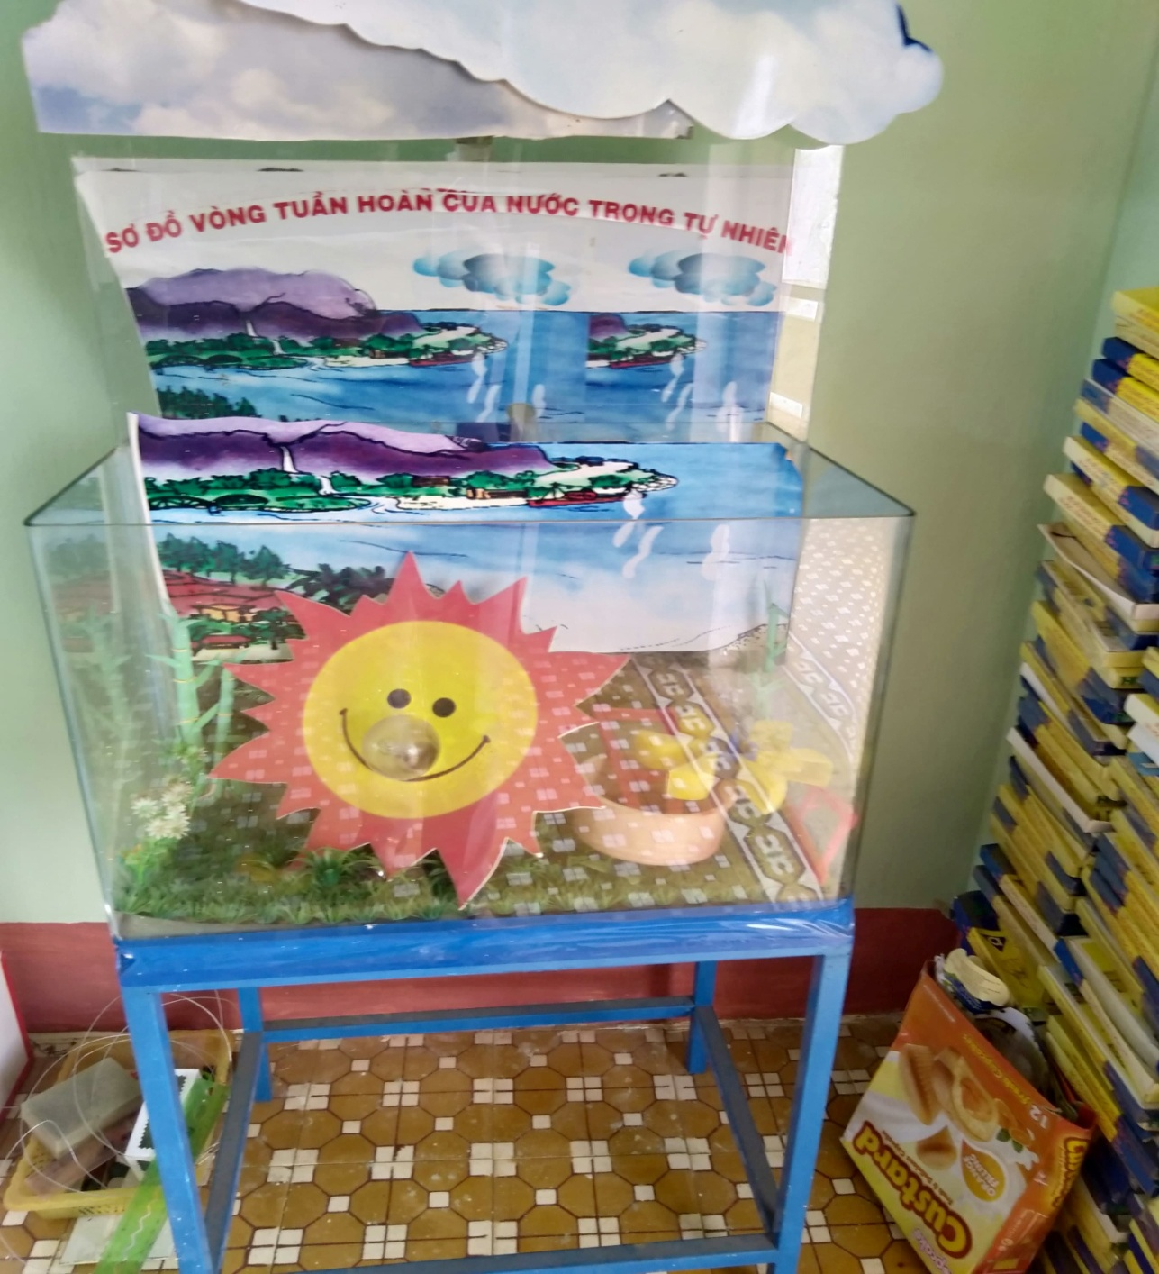

**6. MÔ HÌNH BẢNG NHÂN 6,7,8,9**

**1. Tên sản phẩm : Bảng nhân 6, 7, 8, 9.**

**Tác giả : Tập thể GV khối 4.**

**2. Mục đích sử dụng :**

- Trong quá trình dạy học, đồ dùng dạy học là phương tiện giúp cho học sinh dễ hiểu bài, nắm kiến thức tốt hơn vì cách tư duy của trẻ là từ trực quan sinh động đến tư duy trừu tượng. Do vậy, mỗi giáo viên khi lên lớp cần sử dụng đồ dùng dạy học thì tiết dạy chắc chắn sẽ hiệu quả hơn.

- Đồ dùng này dùng để dạy các bài trong chương trình Toán lớp 3 : Bảng nhân 6 trang 19, Bảng nhân 7 trang 31, Bảng nhân 8 trang 53, Bảng nhân 9 trang 63, Thực hành xem đồng hồ trang 123 và 125.

III. Mô tả cấu tạo, vật liệu, nguyên lí hoạt động, cách thức vận hành, công năng, giá trị và hiệu quả sử dụng :

1. Cấu tạo và vật liệu của đồ dùng : Đồ dùng này sử dụng những vật liệu dễ kiếm, rẻ tiền, gồm có 1 trụ và 1 trục bằng sắt, 4 tấm alu hình tròn.
2. Nguyên lí hoạt động :

- Khi dạy bài Bảng nhân 6, GV chỉ vào đồ dùng và hỏi : 6 x 1 = ? ( HS nhìn vào đồ dùng và trả lời được 6 x 1 = 6) GV hỏi : 6 x 2 = ? (HS nhìn vào đồ dùng trả lời được 6 x 2 = 12). …

- Khi dạy các bảng nhân 7, 8, 9 GV cũng thực hiện tương tự.

- Khi dạy bài Thực hành xem đồng hồ, GV quay kim đồng hồ và hướng dẫn HS nêu giờ. GV nêu giờ và gọi HS lên quay kim.

3. Giá trị và hiệu quả sử dụng :

- Đồ dùng có thể sử dụng trong nhiều năm vì chất liệu rất tốt, dễ di chuyển. Đồ dùng này giúp học sinh hình thành và thuộc được bảng nhân 6, 7, 8, 9; giúp học biết xem đông hồ. Sau khi sử đồ dùng thì thấy hiệu quả của tiết học được nâng lên rõ rệt. Học sinh hình thành các bảng nhân 6, 7, 8, 9 được dễ dàng hơn.

**7. MÔ HÌNH BẢNG KIỂM TRA TRẮC NGHIỆM**

**1. Tên sản phẩm : Bảng kiểm tra trắc nghiệm các số chia hết cho 2,3,5,9 và số nguyên tố.**

**Tác giả : Tập thể GV khối 5.**

**I.Mục đích của việc làm đồ dùng:**   Như chúng ta đã biết, một trong những mục tiêu của chương trình là: giúp học sinh phát triển toàn diện về đạo đức, trí tuệ, thể chất, thẩm mỹ và các kỹ năng cơ bản, phát triển năng lực cá nhân, tính năng động và sáng tạo của mỗi cá nhân. ở bậc Tiểu học, học sinh ngày càng tự tin, chủ động tìm tòi, khám phá, đặc biệt các em hiểu, vận dụng linh hoạt và khắc sâu kiến thức bằng cách thực hành với các đồ dùng trực quan. Nhận thấy ý nghĩa, tầm quan trọng của đồ dùng dạy học, nhằm góp phần tạo môi trường học tập thân thiện, tích cực cho học sinh, đáp ứng yêu cầu đổi mới phương pháp tổ chức dạy học, hưởng ứng **"Hội thi sáng tạo, làm mới, cải tiến đồ dùng và thiết bị dạy học cấp huyện năm học 2018-2019"** của phòng GD và ĐT huyện Phù Mỹ, tôi đã chủ động đưa ra ý tưởng thiết kế mô hình đồ dùng dạy học trực quan liên môn có tên: *"* **Bảng kiểm tra trắc nghiệm các số chia hết cho 2,3,5,9 và số nguyên tố.**

*".*Thông qua đồ dùng này học sinh có thể dễ dàng thực hành, tham gia điều khiển các hoạt động học tập trong lớp học. Từ đó, các em có cơ hội phát triển kĩ năng lãnh đạo, điều hành, ra quyết định, ... Đây là con đường giúp các em chiếm lĩnh và làm chủ kiến thức một cách nhanh nhất.

- Nhằm giúp giáo viên đổi mới phương pháp và hình thức dạy học.

- Tạo cho không khí lớp học thoải mái và nhẹ nhàng, học sinh được “Học mà chơi, chơi mà học”

- Giúp học sinh nhớ bài lâu, hiệu quả và phát huy được tính sáng tạo trong toán học.

**II. Quy trình làm đồ dung.**

- Đóng thành khung hình vuông có cạnh 100 cm x 100cm.

 - Thiết kế trên máy tính bảng trò chơi gồm: Vẽ các số từ 1 đến 100, vẽ màu, thêm các họa tiết hoa văn in phần thiết kế vào trụ, khung nhôm, khung hình vuông đứng. Sau đó phủ một lớp giấy bóng kính lên trên tạo cho đồ dùng có độ bóng, đẹp, bền .Đồng thời cắt giấy bóng kính theo các ô vuông dán thành các túi đựng để cài, đính các thẻ số. Các thẻ số từ 1 - 100 in bằng bìa cứng với màu sắc đa dạng (tùy theo vào mỗi bài dạy. Có dòng điên để nhận biết các số chia hết cho2,3.. và số nguyên tố)

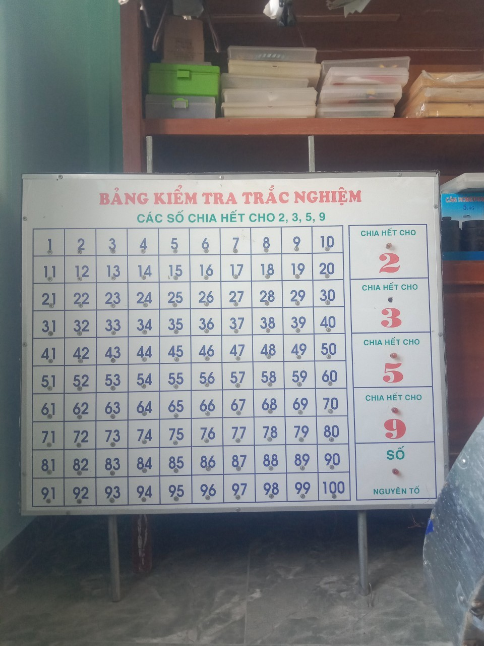

**Tên sản phẩm: Vòng quay sáng tạo  
Tác giả: Tập thể GV khối 2 4 và các GV bộ môn.**

**1. Lý do thiết kế và thông tin về sản phẩm**  
*- Lí do thiết kế:*

          Như chúng ta đã biết, một trong những mục tiêu của chương trình là: giúp học sinh phát triển toàn diện về đạo đức, trí tuệ, thể chất, thẩm mỹ và các kỹ năng cơ bản, phát triển năng lực cá nhân, tính năng động và sáng tạo của mỗi cá nhân, học sinh ngày càng tự tin, chủ động tìm tòi, khám phá, đặc biệt các em hiểu, vận dụng linh hoạt và khắc sâu kiến thức bằng cách thực hành với các đồ dùng trực quan. Nhận thấy ý nghĩa, tầm quan trọng của đồ dùng dạy học, nhằm góp phần tạo môi trường học tập thân thiện, tích cực cho học sinh, đáp ứng yêu cầu đổi mới phương pháp tổ chức dạy học, hưởng ứng **"Hội thi sáng tạo, làm mới, cải tiến đồ dùng và thiết bị dạy học cấp huyện năm học 2018-2019"** của phòng GD và ĐT huyện Phù Mỹ, tôi đã chủ động đưa ra ý tưởng thiết kế mô hình đồ dùng dạy học trực quan liên môn có tên: *"Vòng quay sáng tạo".*Thông qua đồ dùng này học sinh có thể dễ dàng thực hành, tham gia điều khiển các hoạt động học tập trong lớp học. Từ đó, các em có cơ hội phát triển kĩ năng lãnh đạo, điều hành, ra quyết định, ... Đây là con đường giúp các em chiếm lĩnh và làm chủ kiến thức một cách nhanh nhất.

- *Thông tin sản phẩm:*

Sản phẩm được làm từ các nguyên liệu tái chế, dễ tìm kiếm, giá thành rẻ, thân thiện với môi trường.

**2. Công dụng của sản phẩm**  
- Phục vụ cho việc giảng dạy các môn học: Toán, Tiếng Anh, Trò chơi và 1 số môn học khác.

+ Môn Toán: Đồ đùng sử dụng được từ lớp 1 đến lớp 5, vận dụng linh hoạt từng nội dung bài học cụ thể, về: thời gian, số La Mã, đơn vị đo, phép cộng, phép trừ, phép nhân, phép chia, ... nhằm phát triển năng lực tư duy toán học, khả năng tính toán nhạy bén.

+ Môn Tiếng Anh: Giúp học sinh ghi nhớ từ vựng nhanh.

+ Trò chơi: Nhắm tạo hứng thú, tính đoàn kết, hợp tác trong các tiết học. Tạo không khí thư giãn trong giờ học, giúp các em tiếp thu bài hiệu quả hơn.

**3. Qui trình thiết kế sản phẩm**  
a. Nguyên tắc và chức năng  
- Mô hình được chia thành các phần

+ 1 đế

+ 1 trụ

+ 1 giá đỡ

+ Các vòng xoay

*\* Tất cá các quy trình đều tự làm*.

**4. Hướng dẫn khai thác và sử dụng***(Bài nào? Nội dung nào? Sử dụng ra sao?)*  
Có thể sử dụng trong nhiều bài, nhiều lớp:

4.1 Môn Toán:

- Kiến thức về thời gian:

+ Nội dung: Nhận biết giờ, các cách đọc giờ khác nhau trong ngày

+ Cách sử dụng: Trên mặt vòng xoay đồng hồ, học sinh thao tác với kim đồng hồ và  thực hiện theo yêu cầu của giáo viên (Tùy theo từng bài, từng lớp)

- Kiến thức về số tự nhiên:

+ Nội dung: Số tự nhiên và các phép tính với số tự nhiên

+ Cách sử dụng: Trên mặt vòng xoay có ghi các số tự nhiên, học sinh xoay vòng xoay, mũi tên dừng ở số nào thì học sinh thực hiện phép tính theo yêu cầu của giáo viên (Tùy theo từng bài)

4.2 Môn Tiếng việt:

- Kiến thức về âm vần

+ Nội dung: Ghép âm vần

+ Cách sử dụng: Trên mặt vòng xoay có ghi âm chính, xung quanh là các âm tạo vần,  học sinh xoay vòng xoay, mũi tên dừng ở âm nào thì học sinh thực hiện đọc viết vần đó (Tùy theo từng bài)

- Kiến thức luyện từ và câu

+ Nội dung: Từ láy, từ ghép

+ Cách sử dụng: Trung tâm vòng xoay có yêu cầu (VD: Từ láy) vòng ngoài là âm đầu, âm cuối, vần. Học sinh xoay vòng xoay, mũi tên dừng ở âm nào thì học sinh thực hiện tìm từ láy theo yêu cầu (Tùy theo từng bài). Ngoài ra vận dụng linh hoạt ở nhiều bài học khác: từ đơn, từ ghép, động từ, tính từ, ....

4.3 Môn Tiếng anh

- Kiến thức về từ vựng

+ Nội dung: Trang bị, củng cố và mở rộng vốn từ vựng cho học sinh.

+ Cách sử dụng: Trên mặt vòng xoay gắn các hình minh họ, học sinh xoay vòng xoay, mũi tên dừng ở hình nào thì học sinh thực hiện phát âm và viết tên Tiếng anh.

4.4 Trò chơi

- Vận dụng linh hoạt các trò chơi. Tùy thuộc vào mục đích của trò chơi, thời điểm diễn ra trò chơi.

- VD: Trò chơi "Bông hoa kì diệu". Trong mỗi cánh hoa là các yêu cầu, bài tập, phần thưởng, con số, .... học sinh xoay vòng xoay, mũi tên dừng ở cánh hoa nào học sinh mở cánh hoa đó và thực hiện yêu cầu.

**5. Những điều cần lưu ý khi sử dụng bảo quản**  
- Không gian lớp học: Bố trí hợp lí để tất cả học sinh trong lớp đều quan sát và tham gia thực hành hiệu quả.

- Mô hình phù hợp với thực tế ở trường tiểu học, giúp giáo viên và học sinh dụng thuận tiện, hữu ích cho nhiều bài học. Do thiết kế linh hoạt nên đồ dùng có thể tháo dời, thu gọn từng bộ phận thuận tiện cho việc di chuyển giữa các lớp học khi có nhu cầu sử dụng.

**DANH SÁCH CÁC ĐDDH TỰ LÀM CỦA CÁC GV LÀM BỔ SUNG THÊM Ở LỚP**

|  |  |  |  |  |  |
| --- | --- | --- | --- | --- | --- |
| **STT** | **LỚP** | **MÔN HỌC** | **TÊN BÀI DẠY** | **TÊN ĐỒ DÙNG** | **GHI CHÚ** |
| 1 | 3 | Tiếng việt | Ở các bài môn học( dùng ngắn hạn) | Tranh phóng to ở 4 bài tập đọc |  |
| 2 | 3 | Các môn học | Dùng các môn học | Thẻ ghi đáp án Đ,S. Hoặc chọn đáp án A,B,C,D |  |
| 3 | 3 | Tiếng việt | Dạy Tiếng Việt | Tranh |  |
| 4 | 3 | Tự nhiên và xã hội | Dùng dạy hàng năm | Tranh vẽ ạy môn Tự nhiên xã hội |  |
| 5 | 3 | Môn toán | Dùng ngắn hạn | Phiếu học tập dạy môn Toán |  |
| 6 | 3 | Các môn học | Dùng dạy các môn học | Bộ thẻ đặt tên cho từng nhóm |  |
| 7 | 3 | Tự nhiên và xã hội | Dùng trong 1 tiết ôn tập | Phiều học tập dạy môn Tự nhiên và xã hội |  |
| 8 | 3 | Tiếng việt | Dùng cho tuần 9, tuần 18, tuần 27 | Phiếu học tập dùng để kiểm tra đọc thành tiếng và trả lời câu hỏi môn Tiếng việt |  |
| 9 | 1 | Tiếng việt | Dùng chung cho các môn học lớp 1 ở tất cả các bài | Tranh phóng to học tiếng Việt , |  |
| 10 | 1 | Các môn học | Dùng chung cho các môn học lớp 1 ở tất cả các bài | -Bộ thẻ đúng sai (32 thẻ)  -Chuông (3 cái), 3. -Bút chỉ bảng (3 cái), |  |
| 11 | 1 | Tự nhiên và xã hội |  | - Phiếu học tập  - Thẻ a b c (35 cái) |  |
| 12 | 1 | Môn toán | Dùng cho môn Toán cả năm ở tất cả các bài | - Bộ học toán tìm nhà cho thỏ.  - Bộ số từ 0 đến 100 (có dấu +,-,..... 7.  - Mô hình bông hoa |  |
| 13 | 1 | Đạo đức | Phòng tránh bị thương do các vật sắc nhọn | -Băng, cồn, gạc |  |
| 14 | 2 | Tiếng việt | Dùng làm bài ở các môn học | Tranh phóng to ở 4 bài tập đọc |  |
| 15 | 2 | Các môn học | Ở các bài môn học( dùng ngắn hạn) | Phiếu bài tập |  |
| 16 | 2 | Các môn học | Dùng dạy môn Toán (ngắn hạng) | Thẻ ghi đáp án Đ,S. Hoặc chọn đáp án A,B,C,D |  |
| 17 | 2 | Các môn học | Dùng các môn học | Bảng nhóm |  |
| 18 | 2 | Môn toán | Dạy ở các môn học | Phiếu học tập dạy môn Toán |  |
| 19 | 2 | Tiếng việt | Dạy Tiếng Việt | Phiếu học tập dùng để kiểm tra đọc thành tiếng và trả lời câu hỏi môn Tiếng việt |  |
| 20 | 2 | Tiếng việt | Dùng dạy các môn học lâu dài | Tranh |  |
| 21 | 5 | Toán | Ôn tập bảng đơn vị đo độ dài | Phiếu học tập |  |
| 22 | Toán | Ôn tập bảng đơn vị đo khối lượng | Bảng đo khối lượng |  |
| 23 | Khoa học | Dùng thuốc an toàn | Một số vỉ thuốc |  |
| 24 | Toán | Khái niệm số thập phân | Bảng khai triển |  |
| 25 | TLV | Luyện tập tả cảnh | Tranh cảnh làng quê |  |
| 26 | Khoa học | Tre, mây, song | Sản phẩm tre |  |
| 27 | 5 | Thể dục | Bài 42 | Cột bật cao |  |
| 28 | Toán | Hình hộp chữ nhật, hình lập phương | Các đồ vật có dạng HCN, HLP |  |
| 29 | Toán | Thể tích của 1 hình | Hình vẽ SGK phóng to |  |
| 30 | Khoa học | Lắp mạch điện | Pin, dây đồng |  |
| 31 | Lịch sử | Đường Trường Sơn | Tranh ảnh về đường Trường Sơn |  |
| 32 | Âm nhạc | Học: Em vẫn nhớ trường xưa | Tranh ảnh minh họa bài hát |  |
| 33 | Thể dục | Bài 60 | 5 – 10 khúc gỗ 30cm |  |
| 34 | Toán | Luyện tập chung | Phiếu giấy khổ to. |  |